Beitelset
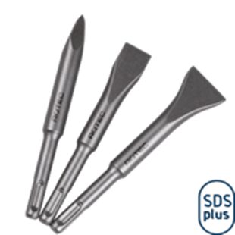
Beitelset

Inhoud: Puntbeitel, plattebeitel 20 mm,
spadebeitel 30mm. Allen 140 mm lang.

Art.nr. |  | Omschrijving
215.0100 |  | 3 delige SDS+ beitelset in koker

